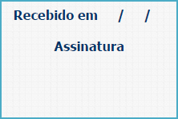

EXERCÍCIO DO DIREITO DE PARTICIPAÇÃO DE INTERESSADOS
CÓDIGO DE IDENTIFICAÇÃO DO PROCESSO

Código da publicitação do procedimento Código de candidato
IDENTIFICAÇÃO DO CANDIDATO

Nome do candidato:

CANDIDATURA A:

Carreira Categoria

Área de actividade
FASE DO PROCEDIMENTO A QUE SE REFEREM AS ALEGAÇÕES

ALEGAÇÕES DO CANDIDATO NO ÂMBITO DO DIREITO DE PARTICIPAÇÃO:

DECISÃO DO JÚRI

Deferimento Indeferimento

Fundamentação da decisão

O Júri

Em:

Morada: Rua Padre Jerónimo nº 100, 4515-552 Melres; contacto telefónico: 224760275;
correio eletrónico: concursoufmm@gmail.com

